Zapopan, Jalisco siendo las 10:12 horas del día 10 de marzo de 2020, en las instalaciones de la sala de juntas de la Coordinación General de Administración e Innovación Gubernamental, ubicada en Unidad Administrativa Basílica, tercer piso, oficina 35, en esta ciudad; se celebra la Sexta Sesión Extraordinaria del año 2020, del Comité de Adquisiciones, del Municipio de Zapopan, Jalisco; convocada por el Lic. Edmundo Antonio Amutio Villa, representante del Presidente del Comité de Adquisiciones, con fundamento en lo dispuesto en el artículo 20, artículo 25 fracción II, artículo 28 y artículo 29 del Reglamento de Compras, Enajenaciones y Contratación de Servicios del Municipio de Zapopan, Jalisco.

Punto número uno del orden del día, lista de asistencia. Se procede a nombrar lista de asistencia, de conformidad con el Artículo 20 Y 26 fracción III del Reglamento de Compras, Enajenaciones y Contratación de Servicios del Municipio de Zapopan, Jalisco;

Estando presentes los integrantes con voz y voto:

Representante del Presidente del Comité de Adquisiciones.
Lic. Edmundo Antonio Amutio Villa.
Suplente.

Representante del Consejo de Cámaras Industriales del Estado de Jalisco.
C. Bricio Baldemar Rivera Orozco
Suplente.

Estando presentes los vocales permanentes con voz:
Contralor Ciudadano.
Mtro. Marco Antonio Cervera Delgadillo.
Titular.

Tesorería Municipal
L.A.F. Talina Robles Villaseñor.
Suplente.

Regidor Representante de la Comisión Colegiada y Permanente de Hacienda,
Patrimonio y Presupuestos.
Sergio Barrera Sepúlveda.
Suplente.

Regidor Representante de la Fracción del Partido Acción Nacional.
Dr. José Antonio de la Torre Bravo.
Titular.

Representante del Partido Movimiento de Regeneración Nacional
Héctor Manuel Quintero Rosas.
Suplente.

Representante Independiente.
Lic. Elisa Arévalo Pérez.
Suplente.

Secretario Técnico y Ejecutivo.
Cristian Guillermo León Verduzco
Titular.

Punto número dos del orden del día, declaración de quórum. Se declara que existe quórum legal requerido para sesionar válidamente a las 10:14 horas, de conformidad con el Artículo 30, del Reglamento de Compras, Enajenaciones y Contratación de Servicios del Municipio de Zapopan, Jalisco.

Punto número tres del orden del día, aprobación del orden del día. Para desahogar esta Sexta Sesión Extraordinaria del Comité de Adquisiciones Municipales, se propone el siguiente Orden del Día, de conformidad con el Reglamento de Compras, Enajenaciones y Contratación de Servicios del Municipio de Zapopan, Jalisco, Artículo 25 fracción IV, el cual solicito al Secretario de cuenta del mismo, por lo que se procede a dar inicio a esta sesión bajo el siguiente orden del día:
ORDEN DEL DIA:

- Registro de asistencia.
- Declaración de Quórum.
- Aprobación del orden del día.
- Agenda de Trabajo:
  - Presentación de cuadros de procesos de licitación pública con concurrencia del Comité, o.

  - Presentación de ser el caso e informe de adjudicaciones directas y,

  - Presentación de bases para su aprobación.

El Lic. Edmundo Antonio Amutio Villa, representante suplente del Presidente del Comité de Adquisiciones, comenta está a su consideración el orden del día, por lo que en votación económica les pregunto si se aprueba, siendo la votación de la siguiente manera:

Aprobado por unanimidad de votos por parte de los integrantes del Comité presentes.

Punto cuarto del orden del día. Agenda de Trabajo.

Punto 1) Presentación de cuadros de procesos de licitación de bienes o servicios y en su caso aprobación de los mismos, enviados previamente para su revisión y análisis de manera electrónica adjunto a la convocatoria.

Número de Cuadro: E01.06.2020
Licitación Pública Nacional con Participación del Comité: 202000183
Área Requirente: Dirección de Innovación Gubernamental adscrita a la Coordinación General de Administración e Innovación Gubernamental
Objeto de licitación: Mantenimiento de Plotters a partir de la fecha de adjudicación, hasta el 30 de Septiembre del año 2021

Se pone a la vista el expediente de donde se desprende lo siguiente:

Proveedores que cotizan:

- Sinteg en México, S.A. de C.V.
- F&G Comunicaciones, S.A. de C.V.
- Mejoramiento Tecnológico de Occidente, S.A. de C.V.
- Smart Habita, S.A. de C.V.

Los licitantes cuyas proposiciones fueron desechadas:

Licitante | Motivo
Smart Habita, S.A. de C.V. | Licitante NO solvente, de conformidad a la evaluación realizada por la Dirección de Innovación Gubernamental mediante Oficio 4002000000/2020/09, la propuesta económica presentada excede del techo presupuestal asignado para la presente licitación.

Los licitantes cuyas proposiciones resultaron solventes son los que se muestran en el siguiente cuadro:

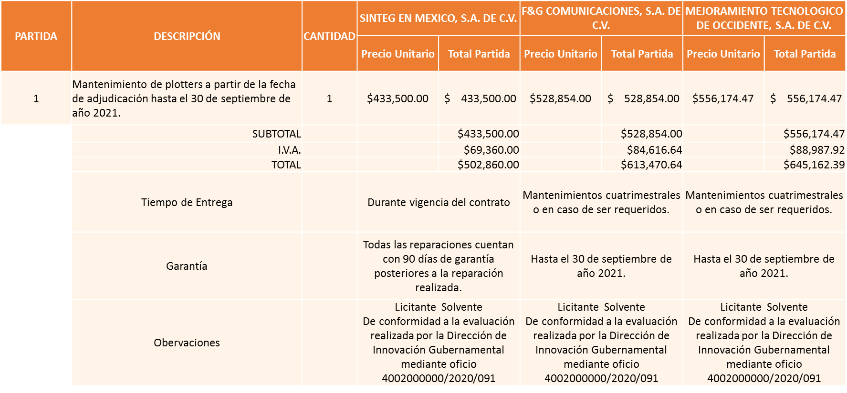

Responsable de la evaluación de las proposiciones:

Nombre | Cargo
Mtra. Mónica Elizabeth Ledezma Padilla. | Directora de Innovación Gubernamental.

Mediante oficio de análisis técnico número 4002000000/2020/0036

De conformidad con los criterios establecidos en bases, al ofertar en mejores condiciones se pone a consideración por parte del área requirente la adjudicación a favor de:

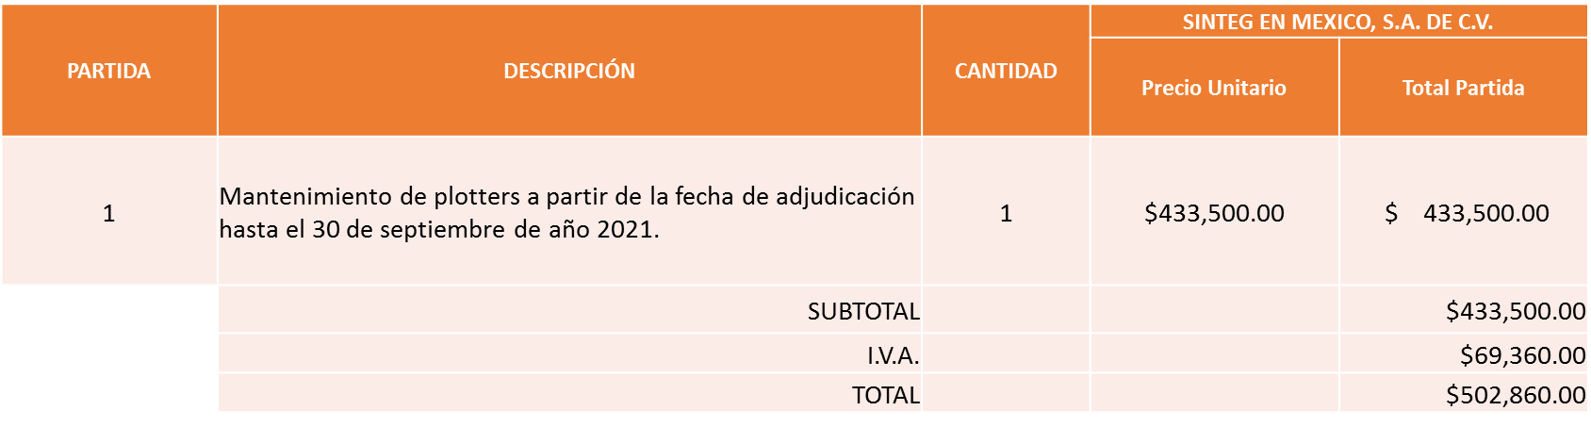

Nota: el proveedor que cumple técnicamente y presento el precio más bajo

La convocante tendrá 10 días hábiles para emitir la orden de compra / pedido posterior a la emisión del fallo.
El proveedor adjudicado tendrá 5 días hábiles después de la notificación vía correo electrónico por parte de la convocante (por el personal autorizado para este fin) para la recepción firma y entrega de la orden de compra/pedido, previa entrega de garantía correspondiente.
Si el interesado no firma el contrato por causas imputables al mismo, la convocante podrá sin necesidad de un nuevo procedimiento, adjudicar el contrato al licitante que haya obtenido el segundo lugar, siempre que la diferencia en precio con respecto a la proposición inicialmente adjudicada no sea superior a un margen del diez por ciento.
El contrato deberá ser firmado por el representante legal que figure en el acta constitutiva de la empresa o en su defecto cualquier persona que cuente con poder notarial correspondiente.

El área requirente será la responsable de elaborar los trámites administrativos correspondientes para solicitar la elaboración del contrato así como el seguimiento del trámite de pago correspondiente.

Todo esto con fundamento en lo dispuesto por los artículos 107, 108, 113, 119 y demás relativos del Reglamento de Compras, Enajenaciones y Contratación de Servicios del Municipio de Zapopan, Jalisco.

El Lic. Edmundo Antonio Amutio Villa, representante suplente del Presidente del Comité de Adquisiciones, comenta de conformidad con el artículo 24, fracción VII del Reglamento de Compras, Enajenaciones y Contratación de Servicios del Municipio de Zapopan, Jalisco, se somete a su resolución para su aprobación de fallo a favor del proveedor Sinteg en México, S.A. de C.V., los que estén por la afirmativa, sírvanse manifestarlo levantando su mano.

Aprobado por Unanimidad de votos de los presentes.

Número de Cuadro: E02.06.2020
Licitación Pública Nacional con Participación del Comité: 2020000418
Área Requirente: Dirección de Administración/Dirección de Conservación de Inmuebles adscrita a la Coordinación General de Administración e Innovación Gubernamental.
Objeto de licitación: Estantería metálica para sistema de almacenaje de archivo de Recursos Humanos con 66 módulos a 8 niveles de altura para ser colocados en el 1er nivel del edificio CISZ Incluye flete e instalación.

Se pone a la vista el expediente de donde se desprende lo siguiente:

Proveedores que cotizan:

- Estral Energy, S. de R.L. de C.V.
- Soluciones Sla, S.A. de C.V.
- Racks Srs, S.A. de C.V.

Los licitantes cuyas proposiciones fueron desechadas:

Licitante | Motivo
Soluciones Sla, S.A. de C.V. | Licitante No Solvente, de conformidad a la evaluación realizada por parte de la Dirección de Conservación de Inmuebles, mediante el oficio DIC/2020/0161, Durante el acto de presentación y apertura de proposiciones presentó su formato art. 32D con fecha del 07 de Noviembre de 2019 y se solicitó con vigencia no mayor a 3 meses, no cumple con todos los requerimientos solicitados en las bases de la licitación como son: La certificación del acero, el registro de la R-MARK RMI, Manifestación por escrito de la máxima garantía, Proyecto de distribución con planos, Tiempo de armado, Entrega y puesta en marcha, Fichas técnicas con imágenes, Diseño del producto.
Racks Srs, S.A. de C.V. | Licitante No Solvente, de conformidad a la evaluación realizada por parte de la Dirección de Conservación de Inmuebles, mediante el oficio DIC/2020/0161, no cumple con todos los requerimientos solicitados en las bases de la licitación, los cuales son: Durante el acto de presentación y apertura de proporciones presentó su formato art. 32D con fecha del 28 de Noviembre de 2019 y se solicitó con fecha no mayor a 3 meses, la certificación del acero, El registro de la R-MARK RMI, Manifestación por escrito de la máxima garantía, Proyecto de distribución con planos, Tiempo de armado, Entrega y puesta en marcha, Fichas técnicas con imágenes, Diseño del producto.

Los licitantes cuyas proposiciones resultaron solventes son los que se muestran en el siguiente cuadro:

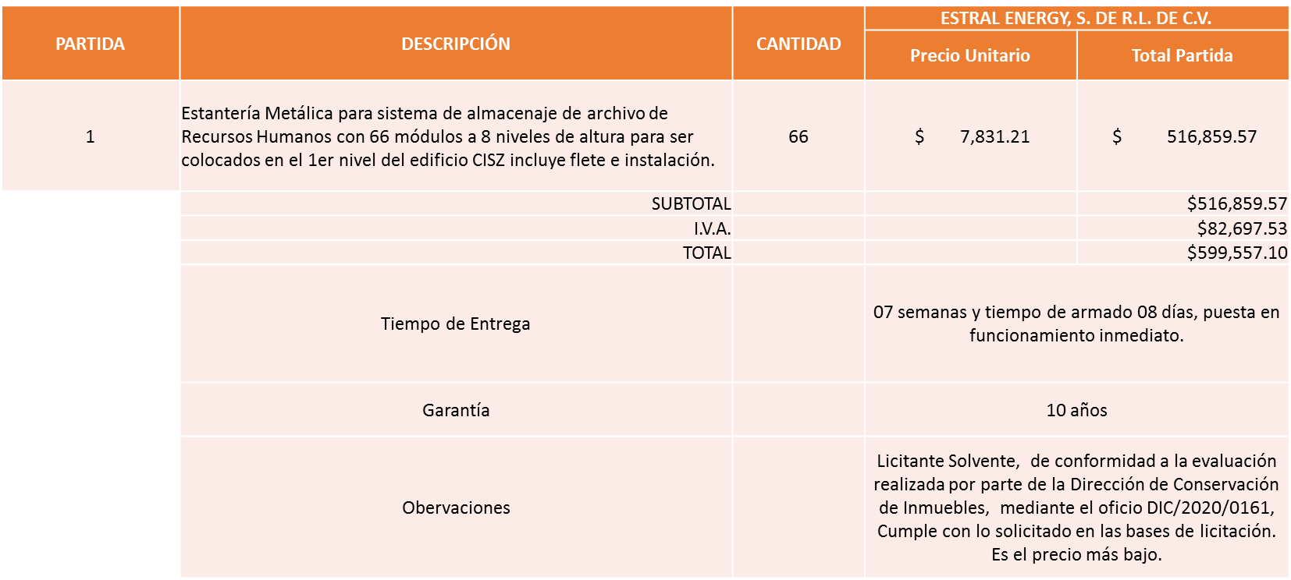

Responsable de la evaluación de las proposiciones:

Nombre | Cargo
Ing. José Roberto Valdés Flores | Director de Conservación de Inmuebles.

Mediante oficio de análisis técnico número DIC/2020/0161

De conformidad con los criterios establecidos en bases, al ofertar en mejores condiciones se pone a consideración por parte del área requirente la adjudicación a favor de:

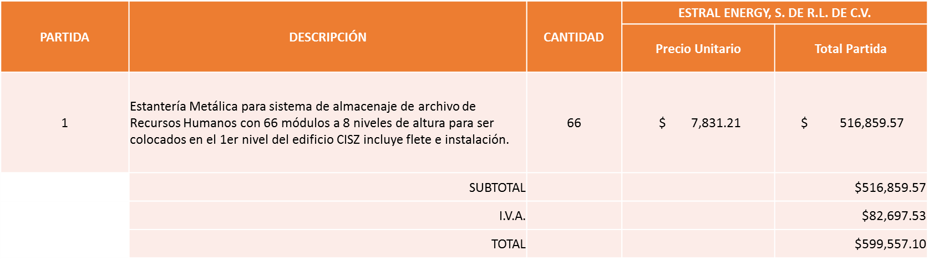

Nota: el proveedor que cumple técnicamente y presento el precio más bajo

La convocante tendrá 10 días hábiles para emitir la orden de compra / pedido posterior a la emisión del fallo.
El proveedor adjudicado tendrá 5 días hábiles después de la notificación vía correo electrónico por parte de la convocante (por el personal autorizado para este fin) para la recepción firma y entrega de la orden de compra/pedido, previa entrega de garantía correspondiente.
Si el interesado no firma el contrato por causas imputables al mismo, la convocante podrá sin necesidad de un nuevo procedimiento, adjudicar el contrato al licitante que haya obtenido el segundo lugar, siempre que la diferencia en precio con respecto a la proposición inicialmente adjudicada no sea superior a un margen del diez por ciento.
El contrato deberá ser firmado por el representante legal que figure en el acta constitutiva de la empresa o en su defecto cualquier persona que cuente con poder notarial correspondiente.

El área requirente será la responsable de elaborar los trámites administrativos correspondientes para solicitar la elaboración del contrato así como el seguimiento del trámite de pago correspondiente.

Todo esto con fundamento en lo dispuesto por los artículos 107, 108, 113, 119 y demás relativos del Reglamento de Compras, Enajenaciones y Contratación de Servicios del Municipio de Zapopan, Jalisco.

El Lic. Edmundo Antonio Amutio Villa, representante suplente del Presidente del Comité de Adquisiciones, comenta de conformidad con el artículo 24, fracción VII del Reglamento de Compras, Enajenaciones y Contratación de Servicios del Municipio de Zapopan, Jalisco, se somete a su resolución para su aprobación de fallo a favor del proveedor Estral Energy, S. de R.L. de C.V., los que estén por la afirmativa, sírvanse manifestarlo levantando su mano.

Aprobado por Unanimidad de votos de los presentes.

Número de Cuadro: E03.06.2020
Licitación Pública Nacional con Participación del Comité: 202000202
Área Requirente: Dirección de Administración/ Unidad de Patrimonio adscrita a la Coordinación General de Administración e Innovación Gubernamental.
Objeto de licitación: Seguro de responsabilidad civil y daños materiales parque vehicular, maquinaria pesada, equinos y canes, desde las 12:00 horas del 13 de Marzo del año 2020, hasta las 12:00 horas del 30 de septiembre del año 2021.

Se pone a la vista el expediente de donde se desprende lo siguiente:

Proveedores que cotizan:

- Seguros Afirme, S.A. de C.V., Afirme Grupo Financiero
- Seguros Ve Por Mas, S.A. de C.V., Grupo Financiero Ve Por Mas

Los licitantes cuyas proposiciones fueron desechadas:

Licitante | Motivo
Seguros Ve Por Mas, S.A. de C.V., Grupo Financiero Ve Por Mas | Licitante No Solvente,  Presentó su propuesta de manera extemporánea, de acuerdo a lo solicitado en las bases de licitación, siendo fecha límite el 05 de Marzo hasta las 10:00 am y el licitante la registró a las 10:15, por tal motivo no se procedió apertura dicha propuesta.

Los licitantes cuyas proposiciones resultaron solventes son los que se muestran en el siguiente cuadro:

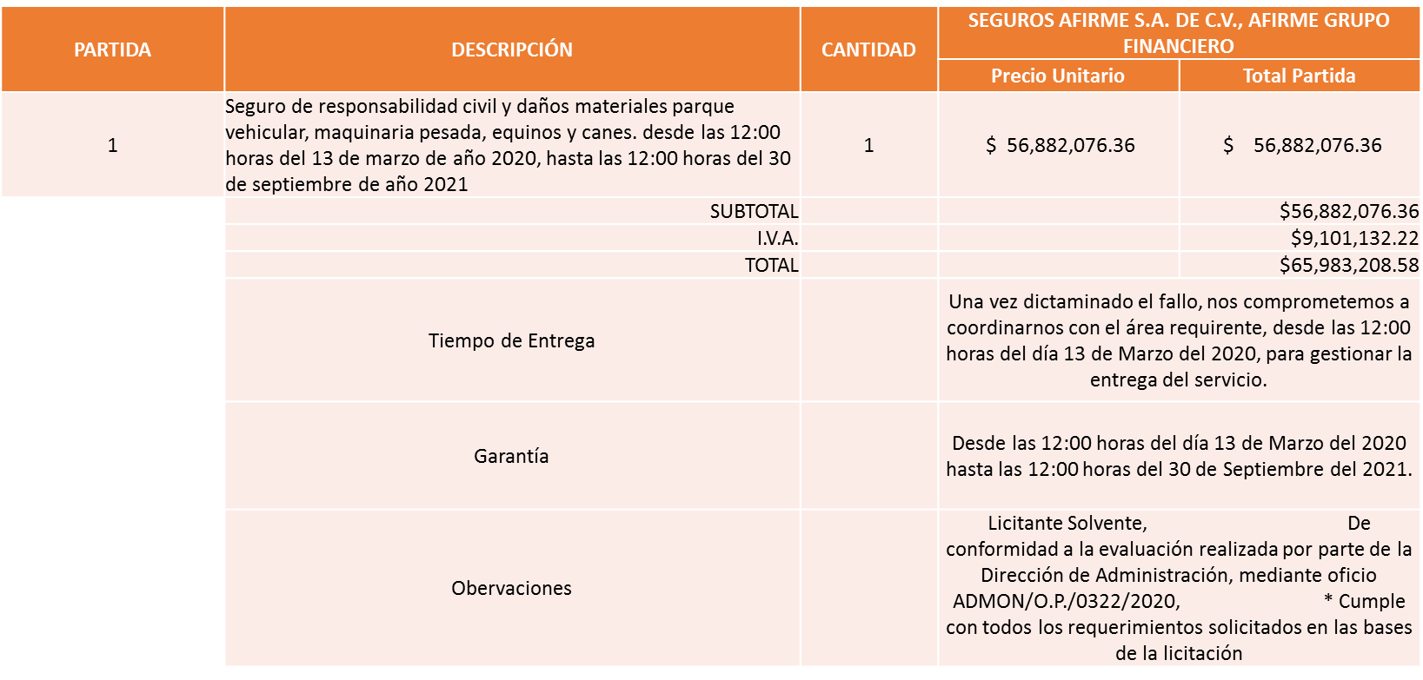

Responsable de la evaluación de las proposiciones:

Nombre | Cargo
Lic. Alejandra Lizbeth Domínguez López | Jefe de la Unidad de Patrimonio

Mediante oficio de análisis técnico número ADMON/U.P./0322/2020.

De conformidad con los criterios establecidos en bases, al ofertar en mejores condiciones se pone a consideración por parte del área requirente la adjudicación a favor de:

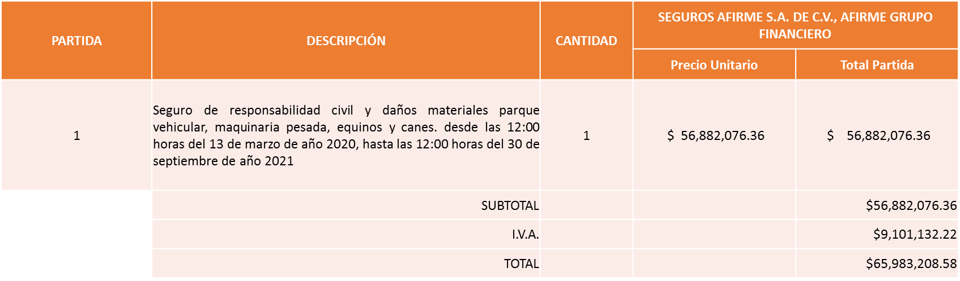

Nota: el proveedor que cumple técnicamente y presento el precio más bajo

Cabe mencionar que adicionalmente aplica para su adjudicación debido a que ésta licitación se había declarado desierta en tres ocasiones por lo que en términos del Artículo 101 Fracción III de las modificaciones realizadas al Reglamento de Compras Enajenaciones y Contratación de Servicios del Municipio de Zapopan, Jalisco, se sustenta la adjudicación. Se realizarán dos órdenes de compra una correspondiente al ejercicio fiscal año 2020 y la otra correspondiente al ejercicio fiscal año 2021.

El proveedor adjudicado tendrá 5 días hábiles después de la notificación vía correo electrónico por parte de la convocante (por el personal autorizado para este fin) para la recepción firma y entrega de la orden de compra/pedido, previa entrega de garantía correspondiente.
Si el interesado no firma el contrato por causas imputables al mismo, la convocante podrá sin necesidad de un nuevo procedimiento, adjudicar el contrato al licitante que haya obtenido el segundo lugar, siempre que la diferencia en precio con respecto a la proposición inicialmente adjudicada no sea superior a un margen del diez por ciento.
El contrato deberá ser firmado por el representante legal que figure en el acta constitutiva de la empresa o en su defecto cualquier persona que cuente con poder notarial correspondiente.

El área requirente será la responsable de elaborar los trámites administrativos correspondientes para solicitar la elaboración del contrato así como el seguimiento del trámite de pago correspondiente.

Todo esto con fundamento en lo dispuesto por los artículos 107, 108, 113, 119 y demás relativos del Reglamento de Compras, Enajenaciones y Contratación de Servicios del Municipio de Zapopan, Jalisco.

El Lic. Edmundo Antonio Amutio Villa, representante suplente del Presidente del Comité de Adquisiciones, comenta de conformidad con el artículo 24, fracción VII del Reglamento de Compras, Enajenaciones y Contratación de Servicios del Municipio de Zapopan, Jalisco, se somete a su resolución para su aprobación de fallo a favor del proveedor Seguros Afirme, S.A. de C.V., Afirme Grupo Financiero, los que estén por la afirmativa, sírvanse manifestarlo levantando su mano.

Aprobado por Unanimidad de votos de los presentes.

Número de Cuadro: E04.06.2020
Licitación Pública Nacional con Participación del Comité: 202000200
Área Requirente: Coordinación General de Administración e Innovación Gubernamental adscrita a la Dirección de Administración/Unidad de Patrimonio.
Objeto de licitación: Seguro de daños casco y responsabilidad civil del helicóptero, periodo desde las 12:00 horas del día 13 de Marzo del año 2020, hasta las 12:00 horas del día 31 de Diciembre del año 2020.

Se pone a la vista el expediente de donde se desprende lo siguiente:

Proveedores que cotizan:

- Seguros Afirme, S.A. de C.V., Afirme Grupo Financiero

Los licitantes cuyas proposiciones fueron desechadas:

Ninguna propuesta fue desechada.

Los licitantes cuyas proposiciones resultaron solventes son los que se muestran en el siguiente cuadro:

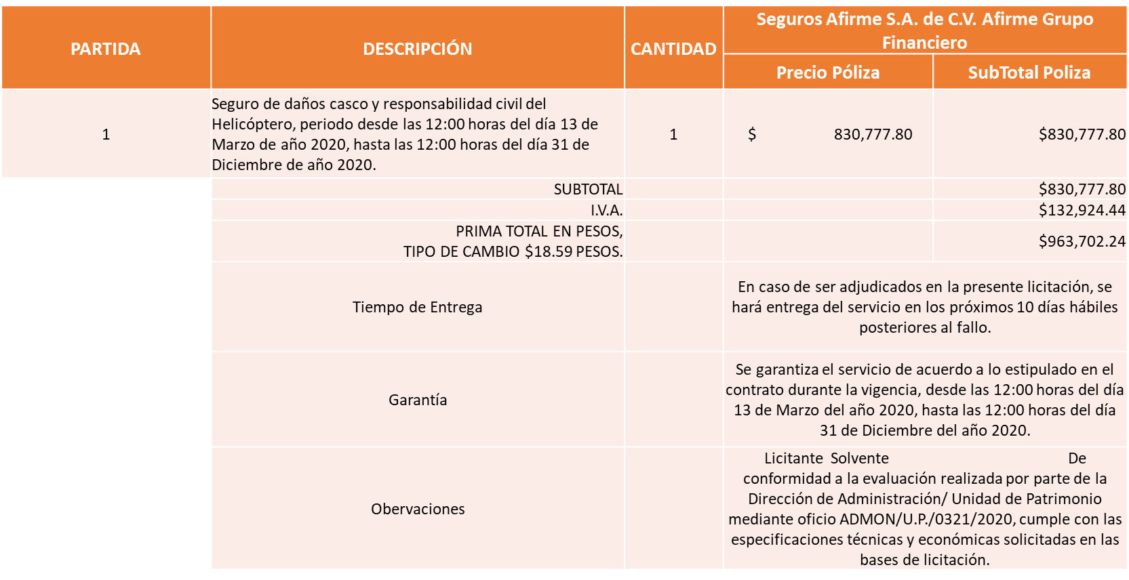

Responsable de la evaluación de las proposiciones:

Nombre | Cargo
Lic. Alejandra Elizabeth Domínguez López. | Jefe de Unidad de Patrimonio

Mediante oficio de análisis técnico número ADMON/U.P/0321/2020

De conformidad con los criterios establecidos en bases, al ofertar en mejores condiciones se pone a consideración por parte del área requirente la adjudicación a favor de:

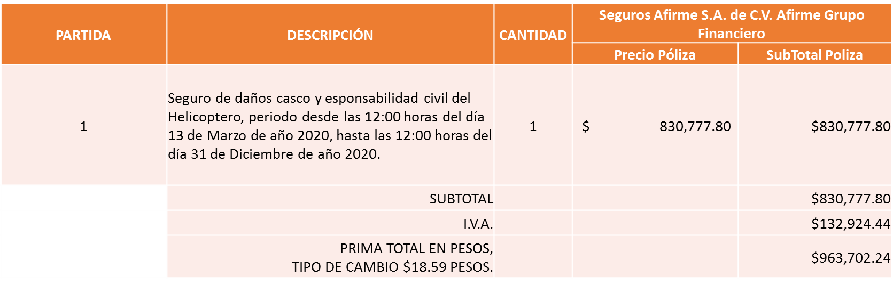

Nota: el proveedor que cumple técnicamente y presento el precio más bajo

Cabe mencionar que adicionalmente aplica para su adjudicación debido a que ésta licitación se había declarado desierta en tres ocasiones, por lo que en términos del Artículo 101 fracción lll de las modificaciones realizadas al Reglamento de Compras Enajenaciones y Contratación de Servicios del Municipio de Zapopan se sustenta la adjudicación.

El proveedor adjudicado tendrá 5 días hábiles después de la notificación vía correo electrónico por parte de la convocante (por el personal autorizado para este fin) para la recepción firma y entrega de la orden de compra/pedido, previa entrega de garantía correspondiente.
Si el interesado no firma el contrato por causas imputables al mismo, la convocante podrá sin necesidad de un nuevo procedimiento, adjudicar el contrato al licitante que haya obtenido el segundo lugar, siempre que la diferencia en precio con respecto a la proposición inicialmente adjudicada no sea superior a un margen del diez por ciento.
El contrato deberá ser firmado por el representante legal que figure en el acta constitutiva de la empresa o en su defecto cualquier persona que cuente con poder notarial correspondiente.

El área requirente será la responsable de elaborar los trámites administrativos correspondientes para solicitar la elaboración del contrato así como el seguimiento del trámite de pago correspondiente.

Todo esto con fundamento en lo dispuesto por los artículos 107, 108, 113, 119 y demás relativos del Reglamento de Compras, Enajenaciones y Contratación de Servicios del Municipio de Zapopan, Jalisco.

El Lic. Edmundo Antonio Amutio Villa, representante suplente del Presidente del Comité de Adquisiciones, comenta de conformidad con el artículo 24, fracción VII del Reglamento de Compras, Enajenaciones y Contratación de Servicios del Municipio de Zapopan, Jalisco, se somete a su resolución para su aprobación de fallo a favor del proveedor Seguros Afirme, S.A. de C.V., Afirme Grupo Financiero, los que estén por la afirmativa, sírvanse manifestarlo levantando su mano.

Aprobado por Unanimidad de votos de los presentes.

Número de Cuadro: E05.06.2020
Licitación Pública Nacional con Participación del Comité: 202000322
Área Requirente: Dirección de Gestión Integral de Agua y Drenaje adscrita a la Coordinación General de Servicios Municipales.
Objeto de licitación: Análisis y muestreo extremo para el control de la calidad en descargas de aguas residuales agua potable y solidos generados por los cuerpos receptores de agua residual que administra y opera esta dirección.

Se pone a la vista el expediente de donde se desprende lo siguiente:

Proveedores que cotizan:

- Colectivo 1.25, S.A. de C.V.
- Costos Obras y Proyectos, S.A. de C.V.

Los licitantes cuyas proposiciones fueron desechadas:

Licitante | Motivo
Colectivo 1.25 S.A. de C.V. | Licitante NO Solvente. De conformidad a la evaluación realizada por parte de la Dirección de Gestión Integral del Agua y Drenaje mediante oficio 1640/2020/0338 en el cual manifiesta que la propuesta económica se sobrepasa el techo presupuestal asignado a la presente licitación, basado en el estudio de mercado.
Costos Obras y Proyectos S.A. de C.V. | Licitante NO Solvente. De conformidad a la evaluación realizada por parte de la Dirección de Gestión Integral del Agua y Drenaje mediante oficio 1640/2020/0338 en el cual manifiesta que la propuesta económica se sobrepasa el techo presupuestal asignado a la presente licitación, basado en el estudio de mercado.

Responsable de la evaluación de las proposiciones:

Nombre | Cargo
Arq. Rogelio Pulido Mercado | Director de Gestión Integral del Agua y Drenaje.

Mediante oficio de análisis técnico número 1640/2020/0340

Se declara desierto en virtud de que los proveedores cotizan por arriba de la media del estudio de mercado por lo que se realizará un nuevo estudio con características más detalladas.

El Lic. Edmundo Antonio Amutio Villa, representante suplente del Presidente del Comité de Adquisiciones, solicita a los Integrantes del Comité de Adquisiciones el uso de la voz, al Ing. Orlando Raúl Melo.

Aprobado por unanimidad de votos por parte de los integrantes del Comité presentes.

El Ing. Orlando Raúl Melo, dio contestación a las observaciones, realizadas por los Integrantes del Comité de Adquisiciones.

El Lic. Edmundo Antonio Amutio Villa, representante suplente del Presidente del Comité de Adquisiciones, comenta de conformidad con el artículo 24, fracción XXII del Reglamento de Compras, Enajenaciones y Contratación de Servicios del Municipio de Zapopan, Jalisco, se somete a su resolución para su aprobación la cancelación de la Requisición 202000322 para elaborar un nuevo estudio de mercado, con características más detalladas para la nueva licitación, los que estén por la afirmativa, sírvanse manifestarlo levantando su mano.

Aprobado por Unanimidad de votos de los presentes.

2. Presentación de ser el caso e informe de adjudicaciones directas y,

Incido A).-De acuerdo a lo establecido en el Reglamento de Compras, Enajenaciones y Contratación de Servicios del Municipio de Zapopan Jalisco, Artículo 99, Fracción I, se solicita la dictaminación y autorización de las adjudicaciones directas.

NÚMERO | REQUISICIÓN | AREA REQUIRENTE | MONTO TOTAL CON I.V.A. | PROVEEDOR | MOTIVO | VOTACIÓN PRESIDENTE
A1 Fracción I | 202000218 | Dirección de Ingresos adscrita a la Tesorería | $97,574.20 | Cargo Móvil S.A.P.I. de C.V. | Comisión estacionometros, pago por concepto de cobro de parquímetros del mes de diciembre de 2019, por concepto del uso de la plataforma Parkimovil, en base a lo recaudado por los pagos realizados por los particulares que hagan uso de dicha plataforma, con el objeto de obtener, registrar y manejar la información del uso por los particulares de los cajones de estacionamiento delineados en la vía pública del Municipio de Zapopan, debido a que el proveedor cuenta con la titularidad de los registros de marca y de obra ante el Instituto Mexicano de la Propiedad Industrial (IMPI) y el Instituto Nacional de Derecho de Autor (INDAUTOR), (Autorizado en la sesión 2 Ordinaria del 2019, de fecha 1 de marzo de 2019, por el periodo del 30 de mayo de 2019 al 30 septiembre de 2021) | Solicito su autorización del punto A1, los que estén por la afirmativa sírvanse manifestándolo levantando su mano. Aprobado por Unanimidad de votos
A2 Fracción I | 202000633 | Dirección de Ingresos adscrita a la Tesorería | $124,940.34 | Cargo Móvil S.A.P.I. de C.V. | Comisión estacionometros, pago por concepto de cobro de parquímetros del mes de enero de 2020, por concepto del uso de la plataforma Parkimovil, en base a lo recaudado por los pagos realizados por los particulares que hagan uso de dicha plataforma, con el objeto de obtener, registrar y manejar la información del uso por los particulares de los cajones de estacionamiento delineados en la vía pública del Municipio de Zapopan, debido a que el proveedor cuenta con la titularidad de los registros de marca y de obra ante el Instituto Mexicano de la Propiedad Industrial (IMPI) y el Instituto Nacional de Derecho de Autor (INDAUTOR), (Autorizado en la sesión 2 Ordinaria del 2019, de fecha 1 de marzo de 2019, por el periodo del 30 de mayo de 2019 al 30 septiembre de 2021) | Solicito su autorización del punto A2, los que estén por la afirmativa sírvanse manifestándolo levantando su mano. Aprobado por Unanimidad de votos
A3 Fracción I | 202000435 | Dirección de Recursos Humanos adscrita a la Coordinación General de Administración e Innovación Gubernamental | $ 258,598.80 correspondientes al 2020 | Mancera S.C. | Auditoria del seguro social correspondiente al año 2020, dictamen fiscal de las obligaciones establecidas en la Ley del Seguro Social Ejercicio 2020, ya que el Municipio de Zapopan se encuentra en la modalidad 36, el proveedor ha prestado sus servicios profesionales desde el año 2006, de acuerdo a los requerimientos establecidos con la Ley del Seguro Social. (el monto tal a pagar es de $ 287,332.00, para el periodo del 2020 se tiene un presupuesto asignado de  $ 258,598.80 y para el 2021 el presupuesto asignado es de  $ 28,733.20) | Solicito su autorización para que se baje el punto A3, y se presente para su aprobación en la siguiente sesión, los que estén por la afirmativa sírvanse manifestándolo levantando su mano. Aprobado por Unanimidad de votos
A4 Fracción I | 202000179 | Relaciones Publicas, Protocolo y Eventos adscrita a Jefatura de Gabinete | $630,794.00 | Espectáculos CGL S.A. de C.V. | Servicio integral para evento del Primer Informe de Gobierno Lic Pablo Lemus 2018-2021, que se llevó a cabo el día 11 de septiembre 2019, en la Colmena Miramar, esta solicitud fue hecha con carácter de urgente ya que se autorizó el techo presupuestal días previsto al evento, por lo que no se contó con el tiempo para su licitación. | Solicito su autorización para que se baje el punto A4, y se presente para su aprobación en la siguiente sesión, los que estén por la afirmativa sírvanse manifestándolo levantando su mano. Aprobado por Unanimidad de votos

El Lic. Edmundo Antonio Amutio Villa, representante suplente del Presidente del Comité de Adquisiciones, solicita a los Integrantes del Comité de Adquisiciones el uso de la voz, a la Lic. Gema Esmeralda de la Torre Hernández, adscrita a la Dirección de Recursos Humanos.

Aprobado por unanimidad de votos por parte de los integrantes del Comité presentes.

La Lic. Gema Esmeralda de la Torre Hernández, adscrita a la Dirección de Recursos Humanos, dio contestación a las observaciones respecto a los asunto A3, realizadas por los Integrantes del Comité de Adquisiciones.

El Lic. Edmundo Antonio Amutio Villa, representante suplente del Presidente del Comité de Adquisiciones, solicita a los Integrantes del Comité de Adquisiciones el uso de la voz, a la Lic. María Concepción Neria, adscrita a la Dirección de Relaciones Públicas, Protocolo y Eventos.

Aprobado por unanimidad de votos por parte de los integrantes del Comité presentes.

Lic. María Concepción Neria, adscrita a la Dirección de Relaciones Públicas, Protocolo y Eventos, dio contestación a las observaciones respecto a los asunto A4, realizadas por los Integrantes del Comité de Adquisiciones.

Los asuntos varios del cuadro, pertenecen al inciso A, de los asuntos varios y fueron aprobados de conformidad con el artículo 99 fracción I, del Reglamento de Compras, Enajenaciones y Contratación de Servicios del Municipio de Zapopan, Jalisco, por Unanimidad de votos por parte de los integrantes del Comité de Adquisiciones.

Inciso B).-De acuerdo a lo establecido en el Reglamento de Compras, Enajenaciones y Contratación de Servicios del Municipio de Zapopan Jalisco, Artículo 99, Fracción IV y el Artículo 100, fracción I, se rinde informe.

NUMERO | REQUISICIÓN | AREA REQUIRENTE | MONTO TOTAL CON IVA | PROVEEDOR | MOTIVO
B1 Fracción IV | 202000387 | Dirección de Administración adscrita a la Coordinación General de Administración e Innovación Gubernamental | $523,409.40 | Cristina Jaime Zúñiga | Reparación de unidades, número económico 2709, 2221, 1670, 2670, 2998, 2002, 2911, 2679, 1674, 2042, 3015, 2058, 2635, 2221, 2709, 2849, 2950, R0131, 2871, R0109, 2945, 1220, 1387, 1853, 1620, 2518, 2883, 1960, 533, 2981, 1854, 2417, 2110, 1527, 1601, 963, 1844, 1632, 1425, 2322, 2723, 1438, 1616, de la Dirección de Aseo Público, Dirección de Inspección y Vigilancia, Dirección de Participación Ciudadana, Dirección de Obras Públicas e Infraestructura, Coordinación Administrativa de Regidores, Coordinación General de Servicios Municipales, Dirección de Fomento al Empleo y Emprendurismo, Unidad de Desarrollo Agropecuario, Secretaria del Ayuntamiento Dirección de Gestión Integral del Agua y Drenaje, Dirección de Comunicación Social, Unidad de Edificios, Dirección de Delegaciones y Agencias Municipales, Unidad Moviendo tu Comunidad, Dirección de Recursos Humanos, Dirección de Ingresos, Dirección de Mercados, Dirección de Tianguis y Comercios en Espacios Abiertos, Recaudadora no. 6, debido a que son unidades operativas para las dependencias adscritas y prestan servicio a la ciudadanía por ello no pueden encontrarse en malas condiciones para su operatividad.
B2 Fracción IV | 202000575 | Dirección de Conservación de Inmuebles adscrita a la Coordinación General de Administración e Innovación Gubernamental | $286,365.80 | Proveedora Rac S.A. de C.V. | Reparación y Mantenimiento de equipos de aire acondicionado en áreas estratégicas, como Reto Zapopan, Taller, Regidores, Sindicatura, Recaudadoras, Sites de Presidencia, Unidad Basílica, Seguridad Pública, Manejadoras de equipos de precisión y chiller, así como algunas otras, debido a que algunos equipos están en áreas claves para la atención de la ciudadanía y otros son equipos estratégicos en los que cualquier falla provocaría interrupciones en la operación y en los que cualquier fallas provocaría interrupciones en la operación y en las comunicaciones que coordinan todas las unidades administrativas del Municipio, se elige a este proveedor porque conoce los equipos, tiene la capacidad técnica, financia los trabajos y atiende los problemas en el momento que se presentan.
B3 Fracción IV | 202000445 | Dirección de Conservación de Inmuebles adscrita a la Coordinación General de Administración e Innovación Gubernamental | $320,012.00 | Bebidas Purificadas S. de R.L. de C.V. | Garrafones de agua de 20 litros, consumo de todas las dependencias del Municipio, pago de consumos que quedaron pendientes del año 2019, ya que el presupuesto proyectado para el periodo 2019 no fue suficiente, y los consumos de enero y febrero 2020
B4 Fracción IV | 202000664 | Dirección de Administración de Inmuebles adscrita a la Coordinación General de Administración e Innovación Gubernamental | $99,998.04 | Grupo Mexicano de Seguros S.A. de C.V. | Gastos por responsabilidad civil de la exposición Cabeza Vainilla y gastos por responsabilidad seguro de obra Clavo a Clavo exposición Cabeza Vainilla, vigencia de las 12:00 horas del día 10 de octubre de 2019 a las 12:00 horas del día, 10 de octubre del 2020, el costo de la póliza fue calculado en dólares, sin embargo el monto establecido en el renglón 2 de la requisición ya fue convertida a pesos considerando un tipo de cambio de 19.1197 correspondiente al día 25 de febrero de 2020.

Los asuntos varios de este cuadro pertenecen al inciso B, y fueron informados a los integrantes del Comité de Adquisiciones presentes, de conformidad con el artículo 100 fracción I, del Reglamento de Compras, Enajenaciones y Contratación de Servicios del Municipio de Zapopan, Jalisco.

- Presentación de Bases para su revisión y aprobación.

Bases de la requisición 202000645 de la Dirección de Administración adscrita a la Coordinación General de Administración e Innovación Gubernamental, donde solicitan servicio de mantenimiento preventivo y/o correctivo motores a gasolina esto es para los vehículos de la Comisaría General de Seguridad Publica, la Coordinación Municipal de Protección Civil y Bombero, así como también a vehículos de diversas dependencias del Ayuntamiento.

El Lic. Edmundo Antonio Amutio Villa, representante suplente del Presidente de la Comité de Adquisiciones, comenta de conformidad con el artículo 24, fracción XII del Reglamento de Compras, Enajenaciones y Contratación de Servicios del Municipio de Zapopan Jalisco, se somete a su consideración para proponer y aprobar las bases de la requisición 202000645, con las cuales habrá de convocarse a licitación pública, los que estén por la afirmativa, sírvanse manifestarlo levantando su mano.

Aprobado por unanimidad de votos por parte de los integrantes del Comité presentes.

Bases de la requisición 202000600 de la Dirección de Administración adscrita a la Coordinación General de Administración e Innovación Gubernamental, donde solicitan suministro de llantas para el parque vehicular propiedad Municipal.

El Lic. Edmundo Antonio Amutio Villa, representante suplente del Presidente de la Comité de Adquisiciones, comenta de conformidad con el artículo 24, fracción XII del Reglamento de Compras, Enajenaciones y Contratación de Servicios del Municipio de Zapopan Jalisco, se somete a su consideración para proponer y aprobar las bases de la requisición 202000600, con las cuales habrá de convocarse a licitación pública, los que estén por la afirmativa, sírvanse manifestarlo levantando su mano.

Aprobado por unanimidad de votos por parte de los integrantes del Comité presentes.

Bases de la requisición 202000605 de la Dirección de Administración adscrita a la Coordinación General de Administración e Innovación Gubernamental, donde solicitan suministro de llantas para el parque vehicular de carga pesada propiedad Municipal.

El Lic. Edmundo Antonio Amutio Villa, representante suplente del Presidente de la Comité de Adquisiciones, comenta de conformidad con el artículo 24, fracción XII del Reglamento de Compras, Enajenaciones y Contratación de Servicios del Municipio de Zapopan Jalisco, se somete a su consideración para proponer y aprobar las bases de la requisición 202000605, con las cuales habrá de convocarse a licitación pública, los que estén por la afirmativa, sírvanse manifestarlo levantando su mano.

Aprobado por unanimidad de votos por parte de los integrantes del Comité presentes.

Bases de la requisición 202000612 de la Dirección de Conservación de Inmuebles adscrita a la Coordinación General de Administración e Innovación Gubernamental, donde solicitan trabajos necesarios para mejorar la imagen del inmueble en la unidad sur Águilas.

El Lic. Edmundo Antonio Amutio Villa, representante suplente del Presidente de la Comité de Adquisiciones, comenta de conformidad con el artículo 24, fracción XII del Reglamento de Compras, Enajenaciones y Contratación de Servicios del Municipio de Zapopan Jalisco, se somete a su consideración para proponer y aprobar las bases de la requisición 202000612, con las cuales habrá de convocarse a licitación pública, los que estén por la afirmativa, sírvanse manifestarlo levantando su mano.

Aprobado por unanimidad de votos por parte de los integrantes del Comité presentes.

Bases de la requisición 202000503 de Relaciones Publicas, Protocolo y Eventos adscrita a Jefatura de Gabinete, donde solicitan servicio integral eventos varios 2020

El Lic. Edmundo Antonio Amutio Villa, representante suplente del Presidente de la Comité de Adquisiciones, comenta de conformidad con el artículo 24, fracción XXII del Reglamento de Compras, Enajenaciones y Contratación de Servicios del Municipio de Zapopan Jalisco, se somete a su consideración bajar las presentes bases para ser modificadas y presentadas en la siguiente sesión, los que estén por la afirmativa, sírvanse manifestarlo levantando su mano.

Aprobado por unanimidad de votos por parte de los integrantes del Comité presentes.

Bases de la requisición 202000624 de la Dirección de Programas Sociales Municipales adscrita a la Coordinación General de Desarrollo Económico y Combate a la Desigualdad, donde solicitan adquisición de playeras tipo polo para el programa de ¨Zapopan ¡Presente!¨ que contempla la entrega de mochila, útiles, uniformes y tenis escolares a todos los alumnos de educación básica (Preescolar, Primaria y Secundaria).

El Lic. Edmundo Antonio Amutio Villa, representante suplente del Presidente de la Comité de Adquisiciones, comenta de conformidad con el artículo 24, fracción XII del Reglamento de Compras, Enajenaciones y Contratación de Servicios del Municipio de Zapopan Jalisco, se somete a su consideración para proponer y aprobar las bases de la requisición 202000624, con las cuales habrá de convocarse a licitación pública, los que estén por la afirmativa, sírvanse manifestarlo levantando su mano.

Aprobado por unanimidad de votos por parte de los integrantes del Comité presentes.

El Lic. Edmundo Antonio Amutio Villa, representante del Presidente del Comité de Adquisiciones Municipales, comenta no habiendo más asuntos que tratar y visto lo anterior, se da por concluida la Sexta Sesión Extraordinaria siendo las 11:39 horas del día 10 de marzo de 2020, levantándose la presente acta para constancia y validez de los acuerdos que en ella se tomaron, la cual suscriben los que en ella intervinieron y los que así quisieron hacerlo de conformidad al artículo 26 fracción VII del Reglamento de Compras, Enajenaciones y Contratación de Servicios del Municipio de Zapopan, Jalisco y de conformidad con los artículos 23, 24 y 31 de la Ley de Compras Gubernamentales, Enajenaciones y Contratación de Servicios del Estado de Jalisco y sus Municipios, las consultas, asesorías, análisis, opinión, orientación y resoluciones, que sean emitidas por este Comité, son tomadas exclusivamente con la información, documentación y el dictamen técnico y administrativo que lo sustenten o fundamenten y que son presentados por los servidores públicos a quienes corresponda, por el área requirente y el área convocante, siendo estos los responsables de la revisión, acciones, faltas u omisiones en la información que sea puesta a consideración de este Comité.

Integrantes Vocales con voz y voto

Lic. Edmundo Antonio Amutio Villa.
Presidente del Comité de Adquisiciones Municipales
Representante Suplente

C. Bricio Baldemar Rivera Orozco
Consejo de Cámaras Industriales de Jalisco
Suplente

Integrantes Vocales Permanentes con voz

Mtro. Marco Antonio Cervera Delgadillo
Contralor Ciudadano
Titular

L.A.F. Talina Robles Villaseñor
Tesorería Municipal
Suplente

Sergio Barrera Sepulveda
Regidor Integrante de la Comisión Colegiada y Permanente de Hacienda, Patrimonio y Presupuestos.
Suplente

Dr. José Antonio de la Torre Bravo
Regidor Representante de la Fracción del Partido Acción Nacional
Titular

Lic. Elisa Arévalo Pérez
Representante Independiente
Suplente

Héctor Manuel Quintero Rosas
Regidora Representante del Partido Movimiento de Regeneración Nacional
Suplente.

Cristian Guillermo León Verduzco
Secretario Técnico y Ejecutivo del Comité de Adquisiciones.
Titular

